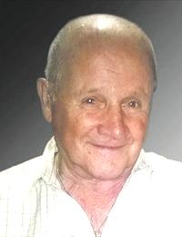

de Heer Jefke BRUIJLANDS
echtgenoot van
Maria MERTENS
lid van Petanqueclub 'De Berk'
Geboren te Overpelt op 2 oktober 1937 en overleden te Hasselt op 16 juli 2015.

PFV Limburg wenst de familie en vrienden veel sterkte.

